Campaña “Con vos Podemos” logra
₡725 millones para apoyo humanitario
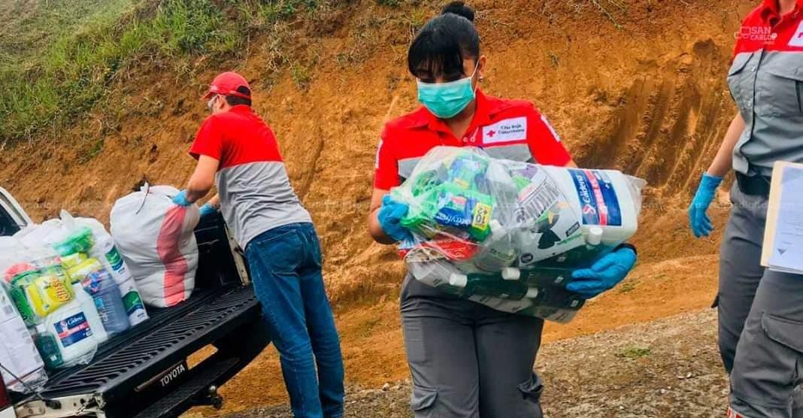

- Dinero fue recaudado por todos los bancos públicos y privados, mutuales y cooperativas de crédito y ahorro y mediante los códigos activados por las telefónicas Movistar, Claro y Kölbi.

- Donaciones económicas serán direccionadas al Fondo Nacional de Emergencias para el pago de créditos locales por llevar alimento a aproximadamente 9.000 familias.

- Campaña fue coordinada por la CNE, el despacho de la Primera Dama, el Ministerio de la Presidencia, el Ministerio de Economía, Industria y Comercio y el Ministerio de Enlace con el Sector Privado.

San José, 22 de mayo del 2020. La campaña de donaciones económicas “Con Vos Podemos” cerró esta semana con una recaudación de ₡725 millones, dinero que será utilizado para pagar créditos locales de aproximadamente 9.000 paquetes de alimentos y productos de limpieza.

“Estamos muy felices de anunciar que se recaudaron ₡725 millones, dinero necesario para pagar los créditos pendientes de la CNE que permitieron beneficiar a cerca de nueve mil familias. Este monto es resultado del aporte de la población civil, de empresas, cooperativas, bancos, mutuales y las telefónicas”, dijo la Primera Dama, Claudia Dobles.

La iniciativa, que nació para facilitar un canal seguro y oficial de recaudación de donaciones económicas, fue coordinada mediante la Mesa de Apoyo Humanitario, liderada por la Comisión Nacional de Prevención de Riesgos y Atención de Emergencias (CNE), el despacho de la Primera Dama, el Ministerio de la Presidencia, el Ministerio de Economía, Industria y Comercio y el Ministerio de Enlace con el Sector Privado.

Puntualmente para la campaña “Con Vos Podemos”, los insumos fueron adquiridos a agricultores nacionales, emprendimientos y comercios en cada comunidad, para permitir a su vez proteger la economía local. La identificación de las familias, así como la distribución de las donaciones, se canalizó a través de los 90 Comités Municipales de Emergencia.

“Esta campaña nos permitió llevar ayuda de manera oportuna a quienes lo estaban necesitando, mediante los créditos locales. Estamos gestionando más de cien mil diarios en todo el país. De ellos, nueve mil serán pagados con los fondos recaudados con esta campaña”, explicó el presidente de la CNE, Alexander Solís.

Las familias beneficiadas son grupos vulnerables como adultos mayores, familias en pobreza extrema, personas con discapacidad, población que ha visto afectada su fuente de ingreso por suspensión de contrato, por despido, o por la imposibilidad de ejercer actividades económicas.
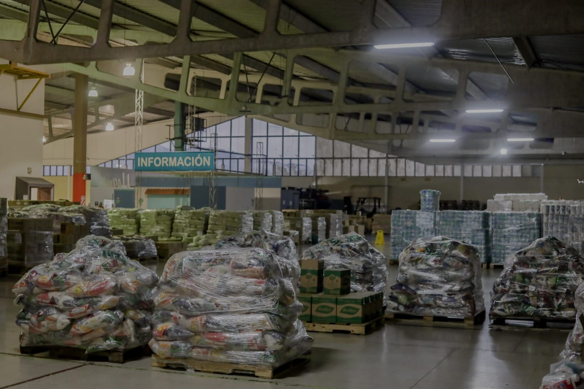

El apoyo humanitario llega a todo el territorio nacional, gracias a la coordinación de la CNE con los Comités Municipales de Emergencia y el apoyo de asociaciones, Fuerza Pública, Cruz Roja, Bomberos de Costa Rica, Instituto de Desarrollo Rural (INDER), Instituto Mixto de Ayuda Social (IMAS), Ministerio de Salud y sector privado.

La campaña inició el 14 de abril y se extendió hasta el lunes 18 de mayo. Las donaciones fueron recaudadas por todos los bancos públicos y privados, mutuales y cooperativas de crédito y ahorro y mediante los códigos activados por las telefónicas Movistar, Claro y Kölbi.

“El éxito de Con Vos Podemos demuestra que uniendo esfuerzos lograremos salir adelante. La iniciativa del Gobierno de la República, el espíritu solidario de los costarricenses y la disposición de los bancos de recolectar los fondos permitieron que muchas familias impactadas por el COVID-19 recibieran ayuda alimentaria”, dijo el presidente de la Asociación Bancaria Costarricense, Álvaro Saborío.

Por su parte, el Gerente de la Federación de Cooperativas de Ahorro y Crédito, Adrián Rodríguez, señaló que la mayoría de las donaciones se recibieron por medio de las plataformas digitales. “Logramos que lo recaudado se hiciera en una condición especial marcada por el distanciamiento físico y cambios en la operación de las sucursales. Agradecemos mucho a nuestros asociados y asociadas sus contribuciones para tantas familias que lo necesitan”, indicó.

La CNE gestiona más de 107.667 diarios para llevar alimentos a las mesas de miles de personas que se han visto afectados por la emergencia que provocó el COVID-19, de los cuales cerca de 9.000 fueron cubiertos por donaciones recibidas en la Campaña “Con Vos Podemos”.

La Mesa de Apoyo Humanitario continuará trabajando, en coordinación con instituciones y sector privado para llevar adelante otras iniciativas enfocadas a atender la emergencia sanitaria que vive el país.

